ЛАБОРАТОРНА РОБОТА 4
Тема: Вивчення схем та принцип роботи машин для внесення органо-мінеральних добрив.
Мета роботи: ознайомитися з схемами машин для внесення органо-мінеральних добрив та вивчити принципи роботи.
Обладнання: таблиці, підручники, довідники.

Контрольні питання
1. Які машини застосовуються для внесення мінеральних і органічних добрив у молодих і плодоносних садах?
2. Як улаштовані й працюють розкидувачі НРУ-0,5 і 1-РМГ-4?
3. Які пристрій і процес роботи машини РОУ-5?
4. Які машини застосовуються для внесення рідких добрив у садах і як вони працюють?
5. Як установити розкидувач НРУ-0,5 на задану дозу внесення добрив і норму внесення насінь трав і як перевірити її фактично при роботі?
6. Як установлюється доза внесення рідких добрив на машинах РЖТ і як перевіряється фактична доза внесення в саду?

Завдання 1.Дати специфікацію основних деталей і вузлів розкидувача мінеральних добрив та вказати марку розкидувача.

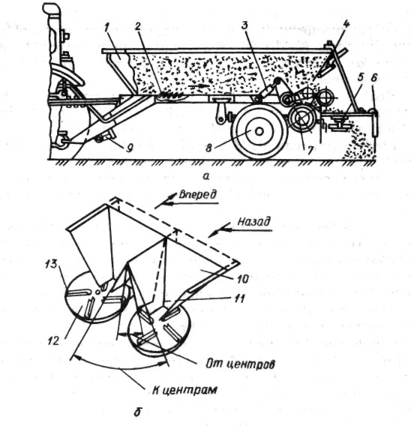
Рис. 1. Розкидувач мінеральних добрив 1-РМГ-4:
а - схема технологічного процесу, б - тукоділитель;
1 - ________________________________________________________________ 2 – _______________________________________________________________
3 - ________________________________________________________________
4 - ________________________________________________________________
5, 12 - _____________________________________________________________
6 – _______________________________________________________________
7 – _______________________________________________________________
8 – _______________________________________________________________
9 – _______________________________________________________________
10 – ______________________________________________________________
11 - _______________________________________________________________
13 –_______________________________________________________________

Завдання 2. Дати специфікацію основних деталей і вузлів розкидувача рідких органічних добрив РЖТ-8
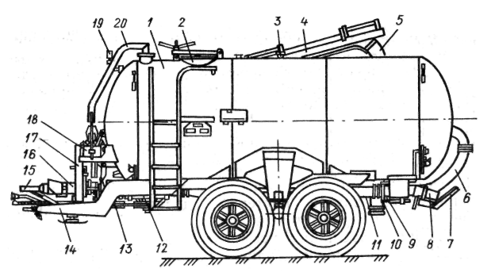
Рис. 2. Розкидувач рідких органічних добрив РЖТ-8:
1 –________________________________________________________________
2 – _______________________________________________________________
3 -________________________________________________________________
4- ________________________________________________________________
5, 6,11 - ___________________________________________________________
7 -________________________________________________________________
8 -________________________________________________________________
9 -________________________________________________________________
10 – ______________________________________________________________
12- _______________________________________________________________
13, 17-_____________________________________________________________
14 – ______________________________________________________________
15 - _______________________________________________________________
16 - _______________________________________________________________
18 -_______________________________________________________________
19-________________________________________________________________
20 -_______________________________________________________________
Завдання 3. Принцип роботи та призначення розкидувача органічних добрив РТО-4
_____________________________________________________________________________________________________________________________________________________________________________________________________________________________________________________________________________________________________________________________________________________________________________________________________________________________________________________________________________________________________________________________________________________________________________________________________________________________________________________________________________________________________________________________________________________________________________________________________________________________________________________________________________________________________________________________________________________________________________________________________________________________________________________________________________________________________________________________________________________________________________________________________________________________________________________________________________________________________________________________________________________________________________________________________________________________________________________________________________________________________________________________________________________________________________________________________________________________________________________________________________________________________________________________________________________________________________________________________________________________________________________
Завдання 4. Описати підготовку машин до роботи і настроювання на задану дозу внесення добрив.
_________________________________________________________________________________________________________________________________________________________________________________________________________________________________________________________________________________________________________________________________________________________________________________________________________________________________________________________________________________________________________________________________________________________________________________________________________________________________________________________________________________________________________________________________________________________________________________________________________________________________________________________________________________________________________________________________________________________________________________________________________________________________________________________________________________________________________________________________________________________________________________________________________________________________________________________________________________________________________________________________________________________________________________________________________________________________________________________________________________________________________________________________________________________________________________________________________________________________________________________________________________________________________________
Висновок:___________________________________________________________________________________________________________________________ __________________________________________________________________________________________________________________________________________________________________________________________________________________________________________________________________________________________________________________________________________________________________________________________________________________________________________________________________________________________________________________________________________________________________________________________________________________________________________________________________________________________________________________________________________________________________________________________________________________________________________________________________________________________

